新 书 推 荐
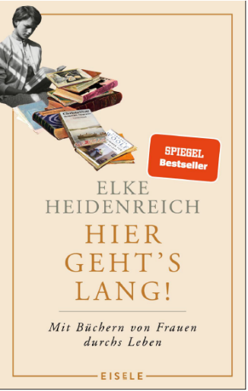
中文书名：《请走这边！》
英文书名：This Way
德文书名：HIER GEHT’S LANG!
作 者：Elke Heidenreich
出 版 社：Ullstein
代理公司：ANA/Lauren
页 数：192页
出版时间：2021年9月
代理地区：中国大陆、台湾
审读资料：电子稿
类 型：阅读与写作

内容简介：

埃尔克·海登莱希（Elke Heidenreich ）从年少时起就受到女性书籍的影响。后来，她以谈论和撰写书籍为职业。她之所以能成为今天这样一位著名的文学评论家和畅销书作家，与书籍的影响是分不开的，因为阅读与个人发展是相辅相成的。阅读渗透在生活中。

女性书籍为埃尔克·海登莱希提供了她今天所做的一切的工具：她终生喜欢辩论，喜欢与艰涩的文字打交道，也喜欢顽强拼搏。她写这本书的目的是为了了解女性书籍如何造就我们，探索文学的意义，并为读者提供自己的阅读和生活理念。

这本书堪称瑰宝：是一本关于阅读和赞美女性声音的教科书。适合波伏娃、埃德蒙•德瓦尔和菲利普•布洛姆的读者阅读。作者的前几本书已被翻译成 27 种语言。

作者简介：

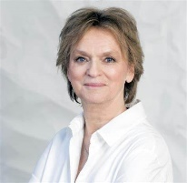
埃尔克·海登莱希（Elke Heidenreich ）出生于 1943 年，现居科隆。她曾在大学学习德语和戏剧，并在电台和电视台工作过。她是德国最有影响力的文学评论家之一。她的著作已被翻译成 27 种语言。

感谢您的阅读！
请将反馈信息发至：版权负责人
Email：Rights@nurnberg.com.cn
安德鲁·纳伯格联合国际有限公司北京代表处
北京市海淀区中关村大街甲59号中国人民大学文化大厦1705室, 邮编：100872
电话：010-82504106, 传真：010-82504200
公司网址：http://www.nurnberg.com.cn
书目下载：http://www.nurnberg.com.cn/booklist_zh/list.aspx
书讯浏览：http://www.nurnberg.com.cn/book/book.aspx
视频推荐：http://www.nurnberg.com.cn/video/video.aspx
豆瓣小站：http://site.douban.com/110577/
新浪微博：安德鲁纳伯格公司的微博_微博 (weibo.com)
微信订阅号：ANABJ2002

